Сценарий проведения заседания детско-родительского клуба
«Кошкин дом»

Место проведения: МБДОУ «Детский сад №5 «Аленка» группа № 3 (компенсирующей направленности раннего возраста)

Участники: организаторы ДРК «Мозаика» (учитель-логопед, учитель-дефектолог), воспитанники группы компенсирующей направленности (с функциональными расстройствами зрения) раннего возраста, их родители.

Цели:
1. Организовать взаимодействие детей с ФРЗ и их родителей через разные формы совместной деятельности.
2. Познакомить родителей воспитанников с разными приемами развития речевых навыков детей 2-3 лет в рамках одной лексической темы: логоритмическими играми и упражнениями, коммуникативными играми, упражнениями для развития дыхания, артикуляции и голоса, обогащения словаря, активизации речевой деятельности; с приемами и методами развития у детей ориентировки в микро-пространстве (на листе бумаги) в ходе изобразительной деятельности в технике «рисование «тычком».
3. Мотивировать родителей на применение развивающих игр и упражнений в домашних занятиях с детьми.

Материалы и оборудование: мягкая игрушка кошка Василиса, шапочки-маски для взрослого и для детей «Кошка и котята», цветные пластмассовые кубики, «Чудесный мешочек», игрушки – домашние животные, гуашь коричневого цвета, ватные палочки, картинка-образец «Бобик», картинка-раскраска «Бобик» на каждого ребенка, модульная игрушка «Домик», фонограмма Е. Железновой «Кукла с кубиком»

Ход заседания:
(Перед началом заседания родители и дети усаживаются на стульчики, поставленные вдоль окна, звучит тихая спокойная мелодия)
- Организующее начало. Загадка про кошку.
Логопед: Дорогие ребята, уважаемые взрослые, сегодня у нас с вами необычная гостья. Отгадайте, кто это.
В доме с бабушкой живёт, тихо песенки поёт.
Любит рыбку и мышей, нянчит деток-малышей.
И мурлычет у окошка наша ласковая…(кошка)
Логопед: Угадали? (достает мягкую игрушку – кошку) Да, вот и она – наша гостья – киса Василиса.
- Дидактическое упражнение по обогащению словаря «Расскажем про кошку»
Логопед: Какая наша киса? (белая, пушистая) Потрогайте кису - какая она на ощупь? (мягкая) Что есть у кисы? (лапки, голова, хвостик, глазки, носик) Покажите, где у вас глазки, голова, носик, ручки, ножки, хвостик.
Логопед: Киса приглашает всех встать в круг. (все встают в круг)
- Коммуникативная игра «Начало занятия»
Логопед: У кисы Василисы много друзей, она всех знает по именам и хочет поиграть в игру с нашими именами. Будьте внимательны, когда услышите свое имя, поднимите руку вверх. А остальным участникам предлагаю вместе с нами поприветствовать наших друзей аплодисментами и взмахом руки.
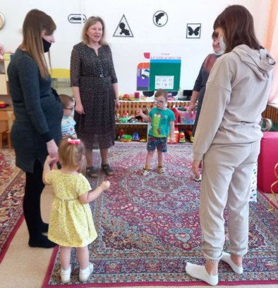
Начнем занятие свое мы, как всегда, с игры.
Давайте будем веселы, внимательны, добры!
Алина где? (Аня, Ваня, Света, Наталья, Оксана)
Алина здесь!
Мы все привет ей шлем!
Алине хлопаем сейчас - хлопки
И ручкой ей махнем - машем правой рукой
- Игра на развитие движений и координации в пространстве
«Мы пойдем сейчас направо»
Логопед: Очень нравится кисе Василисе играть в игры в кругу, взявшись за руки с друзьями. Давайте возьмемся за руки и вспомним нашу игру с движениями.
Мы пойдем сейчас направо – дружно, раз, и два, и три
А теперь пойдем налево - дружно, раз, и два, и три
Вместе в круг мы соберемся - дружно, раз, и два, и три
А потом назад вернемся - дружно, раз, и два, и три
Мы похлопаем в ладошки - дружно, раз, и два, и три
И потопаем немножко - дружно, раз, и два, и три
А теперь подпрыгнем вместе - дружно, раз, и два, и три
И побегаем на месте - дружно, раз, и два, и три
- Мастер-класс по развитию речевых навыков у детей 2-3 лет «Поиграем с кошкой»
- Упражнения для развития дыхания, артикуляции и голоса. (сидя)
Логопед: У Василисы есть ребятки – маленькие пушистые котятки. Котятки любят баловаться и иногда очень мешают маме-кошке.
Игра «Надувала кошка шар»
Надувала кошка шар, а котенок ей мешал:
Подошел и лапкой – топ! А у кошки шарик – хлоп! Ш-ш-ш…(Надуть щеки, задержать дыхание, хлопнуть ладонями по щекам, выпуская воздух.
Сначала выполняют родители, потом дети.)
Артикуляционная гимнастика
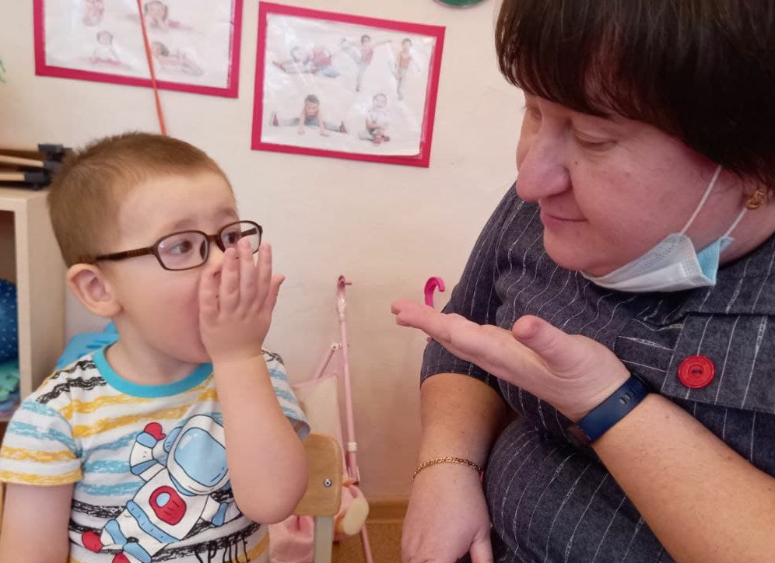
Логопед: Василиса не сердится на малышей, они же еще маленькие. Она учит котяток играть язычком. Давайте вместе с ними потренируемся делать упражнения для язычка. Родители садятся лицом к детям, показывают образец упражнения и добиваются правильного выполнения.
Выполняются артикуляционные упражнения «Кошка лакает молоко», «Оближи губки», «Часики», «Горка»
Упражнение на развитие силы голоса «Кошка и котята»
Логопед: Ой! Котята спрятались от мамы. Мама громко их зовет МЯУ-МЯУ, а котята тихо отвечают. (Произносить МЯУ-МЯУ то громко (кошка), то тихо (котята).
- Речевая подвижная игра «Кот и мыши»
Логопед: Василиса не только с котятами любит играть, она играет еще и с мышками. Вставайте все в круг.
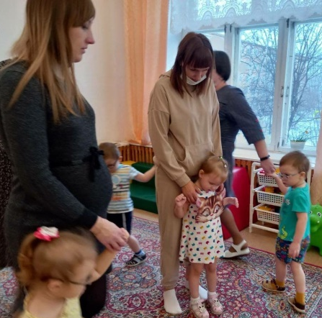
Все игроки стоят в кругу. Ведущий в шапочке кота сидит в центре круга на корточках. Все идут по кругу и тихим голосом говорят:
Тише, мыши, тише, мыши.
Кот сидит на нашей крыше.
Мышка, мышка, берегись!
И коту не попадись!
Ведущий громко мяукает и бежит за детьми. Пойманные дети становятся котятами – надевают шапочки.
- Игра с пением «Кошка и кубики» (обогащение словаря, развитие слухового внимания)
Логопед: А еще Василиса любит играть с кубиками. Смотрите, ребята, какие кубики она нам принесла. (Называет цвета, дети показывают кубик названного цвета. Кто показал, тот забирает кубик себе. Один кубик остается у педагога)
Логопед: Поем все вместе. Слушаем внимательно, когда услышите имя своего ребенка, помогите ему выйти в центр и бросить кубик.
Кошка с кубиком идет – красный кубик нам несет.
Уронила кубик – ой! Принеси теперь другой!
(Несет кубик в лапах кошки, бросает на середину ковра. При последующих повторениях называет имена детей и цвета их кубиков. Побуждает детей выходить на середину ковра, говорить «Ой!», бросать кубик.)
- Мастер-класс по развитию ориентировки в микро-пространстве (на листе бумаги)
1.) Игра «Чудесный мешочек»
Дефектолог: У Василисы в домике живет Бобик. (демонстрирует картинку) У него есть друзья, они решили поиграть с вами в прятки. Где же они? (смотрит удивленно по сторонам) Может быть в мешочке? Давайте проверим - потрогаем мешочек. (Дети ощупывают мешочек) А теперь глазками посмотрим, кто же там спрятался.
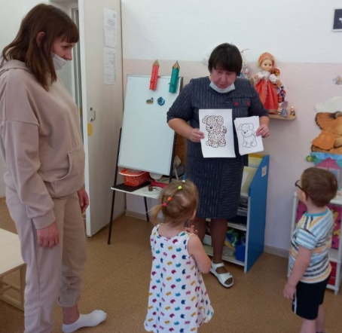
Каждый ребенок по очереди достает один предмет из мешочка, называет игрушку или говорит звукоподражание. Педагог побуждает всех детей повторять звукоподражания. И предлагает «заселить» животных в «Кошкин дом».
2.) Рисование «тычком» «Шубка для Бобика»
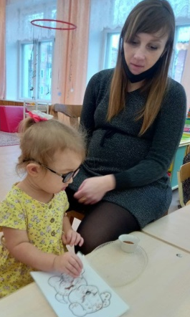
Дефектолог: У Бобика еще есть друзья – щенки, но с ними случилась беда – они потеряли свои шубки. (Раздает детям картинки-раскраски «Бобик») Холодно зимой без шубки! Ребята, давайте поможем им, нарисуем теплую шубку. (Педагог демонстрирует приемы техники «рисование тычком». Затем предлагает начать рисовать. Во время рисования у детей закрепляется понимание названий частей тела животного.- Где хвостик? Давай его раскрасим….Родители следят за осанкой ребенка, за правильным положением палочки в руке, за правильностью выполнения задания, помогают при необходимости)
Дефектолог: А теперь, ребята, давайте поселим наших щенков в красивых теплых шубках в «Кошкин дом».(Дети кладут рисунки на стол возле домика, рассматривают работы друг друга)
- Рефлексивный круг «Мы сегодня поиграли»
Логопед: (предлагает всем встать в круг)
Мы сегодня поиграли, много нового узнали.
Дорогие родители, киса Василиса хочет услышать от вас, какие игры сегодняшнего заседания клуба вы запомнили, и в какие из них будете играть дома со своими малышами? (родители передают кошку по кругу, каждый, у кого в руках кошка, отвечает на вопрос педагога)
- Итог.
Логопед: Мы вместе с Василисой благодарим вас за то, что вы нашли время и возможность посетить наш клуб. Желаем вам всегда получать радость от общения с вашими малышами. Будьте все здоровы и успешны! МЯУ-МЯУ!

